Informacja prasowa
Warszawa, 14 listopada 2022 r.

Black Friday i Cyber Monday – nadchodzi czas dla łowców okazji

*Wyniki ankiety PAYBACK Opinion Poll
Ostatnie dni listopada, jak co roku, będą pod znakiem promocji cenowych z okazji Black Friday i Cyber Monday. Ilu z nas skorzysta z atrakcyjnych rabatów oferowanych przez sklepy w tych dniach, jaki budżet przeznaczymy na takie zakupy i jak na nasze plany wpłynie inflacja? Na te i więcej pytań odpowiada badanie, które kolejny rok z rzędu przeprowadził PAYBACK.
Listopadowe promocje ulżą naszym portfelom?
O akcjach promocyjnych Black Friday i Cyber Monday wiedzą prawie wszyscy respondenci PAYBACK Opinion Poll, bo aż 84% osób, które wzięły udział w badaniu. Jeśli natomiast chodzi o odsetek osób, które umieją wskazać konkretne daty obu tych dni, wynik przedstawia się gorzej. Ponad połowa ankietowanych (56%) nie wie, kiedy dokładnie w tym roku wypadają Black Friday i Cyber Monday.
Niezależnie od wiedzy zakupowego kalendarza, Polacy z reguły chętnie polują na zakupowe okazje. W ubiegłym roku z ofert promocyjnych w tych dniach skorzystało 46% respondentów badania PAYBACK, czyli niemal tyle samo co w 2020 roku. Jeśli zaś chodzi o preferowany sposób robienia zakupów, to z niewielką przewagą wygrały sklepy online, które wybrało 37% ankietowanych. Do sklepów stacjonarnych wybrał się z kolei co trzeci badany, a 31% respondentów zdecydowało się zarówno na zakupy stacjonarne, jak i online.
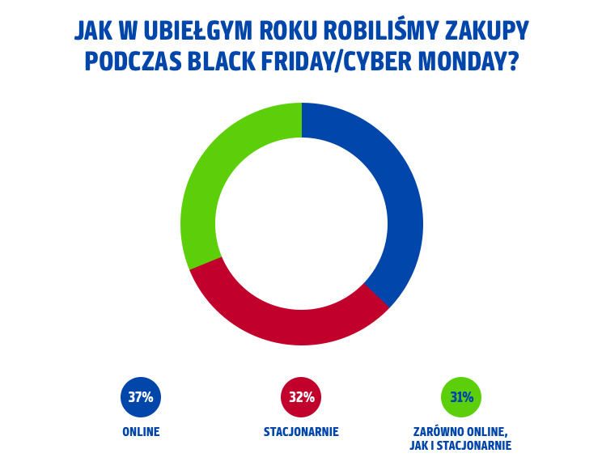
W tym roku z kolei w akcjach z okazji Black Friday i Cyber Monday zamierza wziąć udział 36% ankietowanych. Blisko 60% respondentów nie zdecydowało jeszcze, czy w tym czasie skorzysta z promocji zakupowych.
- 74% ankietowanych zgodziło się, że oferty z okazji Black Friday i Cyber Monday stanowią dobry sposób na znalezienie wyjątkowych okazji cenowych, szczególnie w dobie wciąż rosnących cen. Co więcej, dla blisko 30% respondentów inflacja stanowi dodatkowy argument, aby wziąć w tych akcjach udział. Z kolei, 17% osób przyznało, że obecna trudna sytuacja ekonomiczna na tyle ograniczyła ich możliwości finansowe, że z promocji w ostatnich dniach listopada nie skorzystają w ogóle - komentuje Katarzyna Grzywaczewska, Dyrektor Marketingu w PAYBACK Polska.
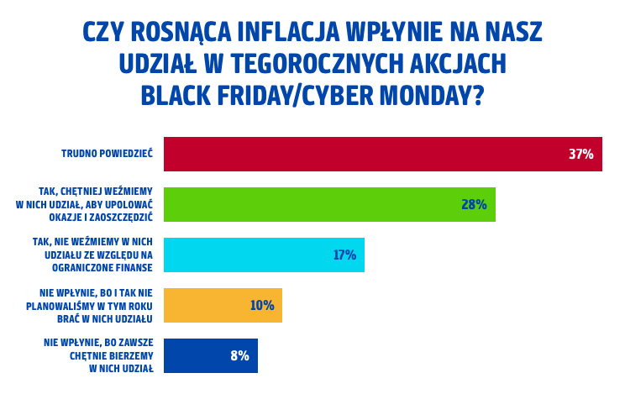
Moda i elektronika na zakupowym podium
A jak wyglądają nasze koszyki zakupowe podczas tych dwóch wyjątkowych dni? Te różnią się w zależności od płci konsumentów. I tak, w ubiegłym roku najchętniej wybierana kategoria produktów wśród pań to odzież i buty (29% kobiet), na drugim miejscu znalazły się kosmetyki i perfumy (17%), a na trzecim, ex aequo, artykuły dla dzieci, elektronika i artykuły spożywcze, które wskazało po 9% respondentek. Wśród panów, co czwarty kupował elektronikę, 20% mężczyzn korzystało z ofert sklepów z odzieżą lub obuwiem, a 11% wybrało artykuły RTV/AGD.
W tym roku najwięcej, bo 26% konsumentek ponownie kupi odzież lub buty, 17% - kosmetyki i perfumy, a po ok. 8% poszukiwać będzie promocyjnych cen produktów spożywczych lub artykułów wyposażenia wnętrz. Wśród panów najatrakcyjniejszą kategorią produktów nadal pozostaje elektronika, którą wskazał co czwarty mężczyzna. Odzież lub buty zamierza kupić w tym czasie 21% respondentów płci męskiej, a 14% artykuły RTV/AGD.
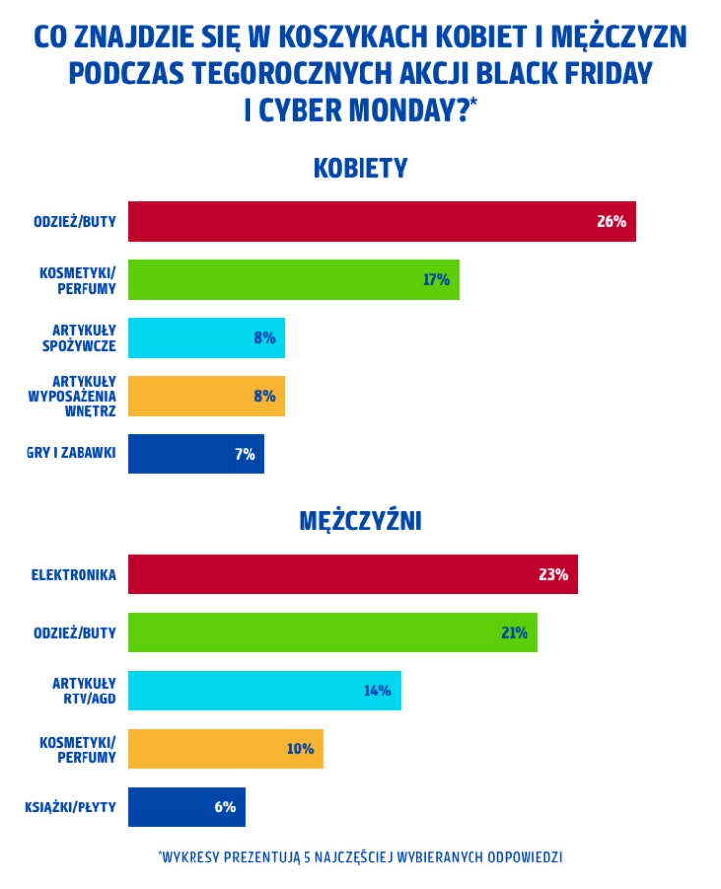
Co więcej, ponad połowa wszystkich respondentów (52%), chce wykorzystać nadchodzące okazje, by wcześniej znaleźć prezenty z okazji Mikołajek lub Bożego Narodzenia.
Budżet na promocje cenowe
Najważniejszą kwestią w przypadku polowania na okazje jest oczywiście budżet. Jak wynika z badania PAYBACK, 27% konsumentów na zakupy z okazji Black Friday i Cyber Monday planuje wydać między 301 zł a 500 zł, a co czwarty ankietowany – pomiędzy 101 a 300 zł.
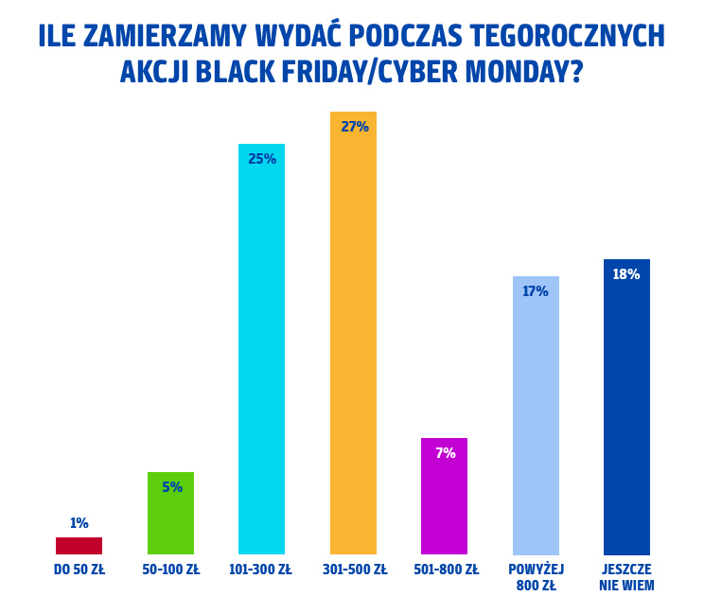
- Nasze zakupowe apetyty w tych dniach mogą być tym większe, im wyższe będą rabaty, jakie zaoferują nam sklepy. W naszym badaniu 31% respondentów przyznało, że liczą na promocje rzędu 50-70%, a 30% ankietowanych spodziewa się obniżek przynajmniej na poziomie 30-50% - dodaje Katarzyna Grzywaczewska.
O atrakcyjnych cenowo okazjach najczęściej dowiadujemy się online – przede wszystkim przeglądając media społecznościowe, które wskazało 43% ankietowanych, na stronach z ofertami promocyjnymi (40%) lub bezpośrednio na stronach poszczególnych sklepów lub producentów, które odwiedza co trzeci respondent. Poszukiwania konkretnych promocji rozpoczynają się zwykle, bo w przypadku blisko 40% konsumentów, na kilka dni przed Black Friday i Cyber Monday. Jednocześnie, tylko co czwarty ankietowany PAYBACK Opinion Poll zaliczyłby siebie do kategorii łowców okazji.

PAYBACK Opinion Poll
To badanie zostało przeprowadzone na uczestnikach Programu PAYBACK w dniach 19-20.10 2022 r. metodą ankiety online na grupie 1332 osób. Grupa badawcza w wieku 18-65 lat dobrana została tak, aby odpowiadać strukturze demograficznej kraju.
PAYBACK Polska
Jesteśmy największym multipartnerskim Programem Bonusowym w Polsce. Uczestnicy naszego Programu mogą zbierać punkty przy pomocy plastikowych kart i nowoczesnej aplikacji. Nagradzamy konsumentów, aby czerpali dodatkową radość z zakupów i doświadczeń z różnymi markami. Wspieramy naszych partnerów w realizacji celów sprzedażowych, budując trwałe relacje z ich klientami.

Dzięki skali działania oraz narzędziom Big i Smart Data skutecznie pomagamy firmom wzmacniać ich pozycję na rynku. Pogłębione dane o zwyczajach zakupowych pozwalają na stworzenie spersonalizowanej komunikacji i większe angażowanie klientów.

Wśród naszych partnerów są duże sieci handlowe, firmy usługowe oraz największe platformy e-commerce. Uczestnicy Programu mają do dyspozycji tysiące miejsc sprzedaży w tym ponad 300 sklepów online, w których mogą zbierać punkty i wykorzystywać je na różne sposoby:
• podczas płatności za zakupy
• wymieniając na nagrody – już ponad 2 miliony rozdanych nagród
• wymieniając na mile Miles & More
• przekazując na cele charytatywne.
W samym 2021 roku liczba transakcji, w których uczestnicy Programu zbierali i wykorzystywali punkty PAYBACK, sięgnęła ponad 109 milionów, a obrót nimi przekroczył równowartość 15,1 miliarda PLN.

Kontakt dla mediów:
Agnieszka Ratajczyk
Adequate
Tel. +48 534 055 450
agnieszka.ratajczyk@adequate.pl
pr_pl@payback.net

Zdecydowanie tak – 20%, raczej tak – 54%

